＜新限定色＞
商品名 | サイズ | カラー名 | 価格
エクサブラ ドゥ | 65・70・75／B～F | ステラ／（エバー） | \9,300＋税
エクサブラ ミディ | 65・70・75／B～F | メモリーズ／（ホーリー） | \12,000＋税
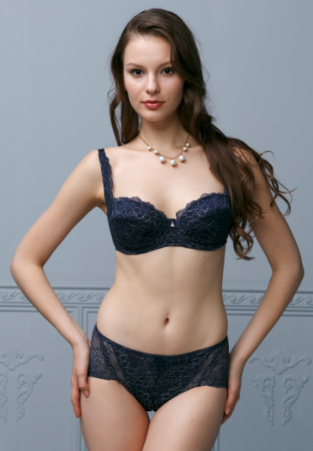
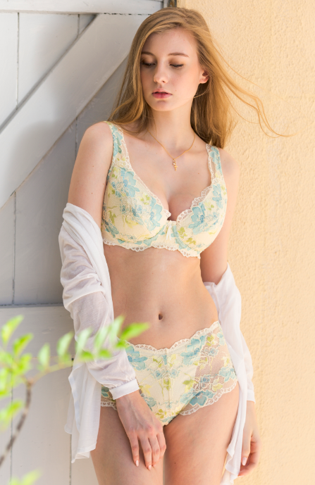

【エクサブラドゥ ステラ】 【エクサブラミディ メモリーズ】

＜新定番色＞
商品名 | サイズ | カラー名 | 価格
エクサブラ ドゥ | 65・70・75／B～F | チョコ／バニラ | \9,300＋税
エクサブラ アン | 65・70・75／B・C | チョコ／バニラ | \9,300＋税
エクサブラ グラン | 70・75・80／E～G | チョコ／バニラ | \11,000＋税
エクサブラ ミディ | 65・70・75／B～F | チョコ／バニラ | \12,000＋税
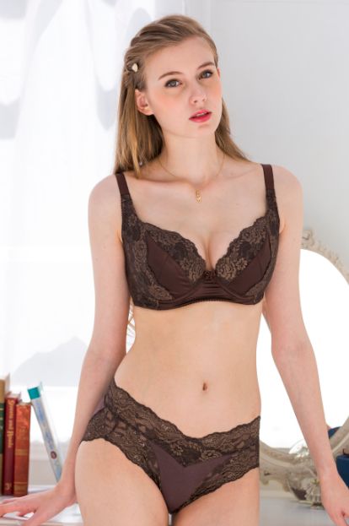
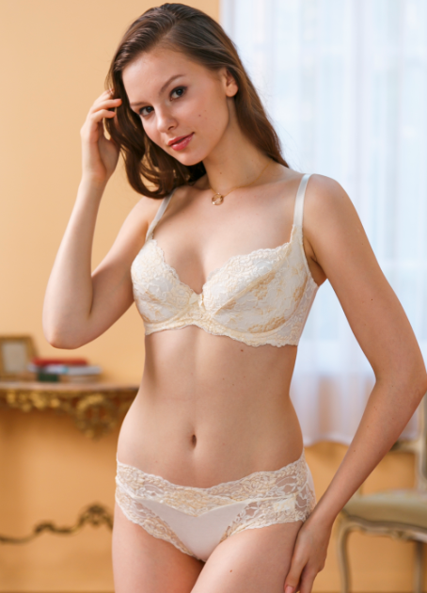
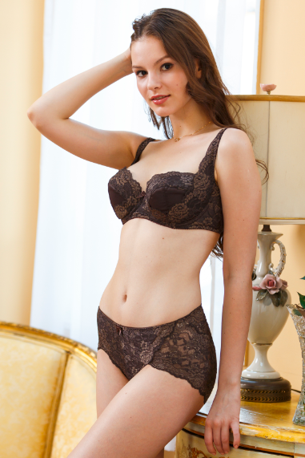
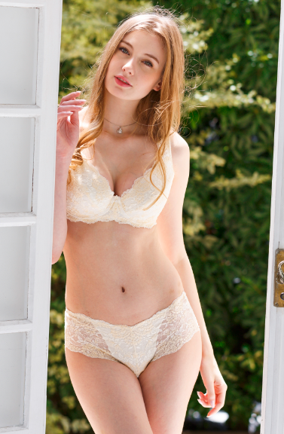
【モデル左：エクサブラドゥ／チョコ】 【モデル左：エクサブラアン／バニラ】
【モデル右：エクサブラグラン／チョコ】 【モデル右：エクサブラミディ／バニラ】
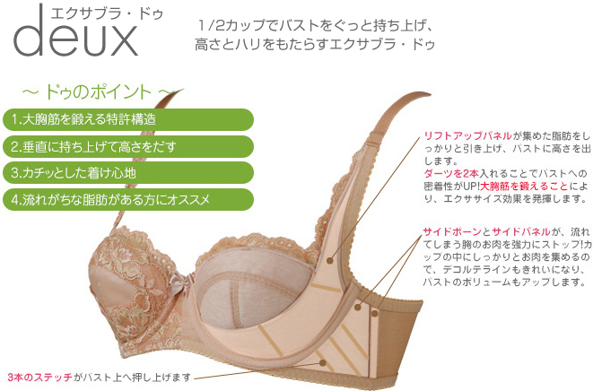

＜エクサブラ各アイテム事の特長＞
商品名 | 特長 | オススメのタイプ
エクサブラ ドゥ  （1/2カップ） | ◆特許取得の特殊構造で大胸筋を鍛えてバストを育てる。  ◆特殊構造でバストをしっかりと持ち上げて上向きバストをメイク。  ◆着け続ける事で、バストラインを整えてハリを出す。 | 加齢で下垂した方、出産でバストが崩れてしまった方にオススメです。
エクサブラ アン  （3/4カップ） | ◆バストを中央に集めて寄せて強力にキープ。  ◆集めた脂肪を逃がさずしっかりホールド。  ◆スリムな体型の方でも美しい谷間を実現。 | 小さなバストでサイズが見つからない方や、谷間がほしい方にオススメです。
エクサブラ グラン  （フルカップ） | ◆豊かなバストをスッキリ見せる。  ◆バストの下垂を食い止める。  ◆バスト周りのシルエットを補正する。 | 肩こりがひどかったり、太って見られがちな方にオススメです。
エクサブラ ミディ  （3/4カップ） | ◆寄せて上げて谷間をメイク。  ◆自然で丸みのある女性らしいバストを実現。  ◆マシュマロのような極上の優しい着け心地。 | 肌が弱く窮屈が苦手な方などにオススメです。オールマイティアイテム。
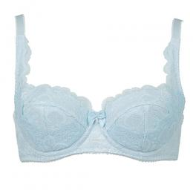
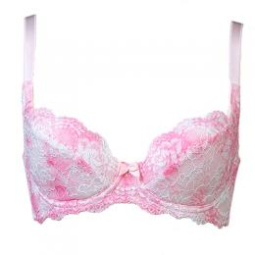
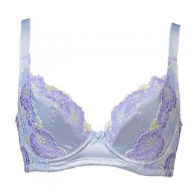
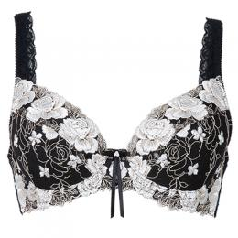
【エクサブラドゥ】 【エクサブラアン】 【エクサブラグラン】 【エクサブラミディ】
------------------------------------------------------------------------------------------------------------------------------------------

＜報道関係者様問い合わせ＞
株式会社ファンジェリー 企画部：小林／石川
〒150-0001 東京都渋谷区恵比寿1-24-4 ASKビル8Ｆ
TEL：03-5798-8100 ／ FAX：03-5798-8101
kobayashi@funjewely.jp
ishikawa@funjewely.jp

＜お客様問い合わせ＞
サポートダイヤル：0120-454564
エクサブラオンラインショップ：http://www.exabra.jp

